Martes
18
de octubre

3° de Secundaria
Tecnología

Análisis estructural de medios técnicos

Aprendizaje esperado: identifica las características de un proceso de innovación a lo largo de la historia como parte del cambio técnico.

Énfasis: realizar un análisis de producto de uso cotidiano.

¿Qué vamos a aprender?

Recuerda tener a la mano cuaderno, lápiz o pluma para anotar las ideas principales, preguntas, reflexiones y hallazgos que surjan a partir del tema.

Escoge un objeto de uso común que elijas de tu casa. Puede ser el control remoto, tu teléfono móvil, tu lámpara de escritorio, una bocina, busca algo que tengas en casa para observarlo.

Observa con atención el objeto que elegiste y date cuenta que está formado o fabricado de diferentes materiales. Tómate el tiempo de identificarlos. ¿Sabes cuáles son? Comienza a registrarlo en tu cuaderno.

¿Te has preguntado por qué ese objeto está hecho de ese material? ¿Por qué tiene esa forma? ¿Por qué ese color? ¿Imaginas los procesos necesarios para su fabricación?

¿Qué hacemos?

Observa un ejemplo para que todo te sea más claro:

Haz el análisis estructural de un objeto con el que te relacionas cotidianamente y quizá no te has detenido a observarlo, estudiarlo, analizar su estructura: Observa el inodoro.

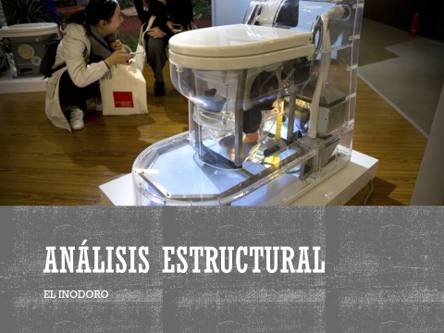

Este análisis que estás realizando es parte de su estructura física.

Piensa en su uso, para qué sirve ese objeto.

Además del análisis estructural, recuerda que existen otros tipos de análisis que se pueden hacer al producto técnico.

Para hacer un breve repaso realizarás diferentes análisis al inodoro.

ANÁLISIS MORFOLÓGICO. Consiste en concentrarte en la morfología del objeto técnico.
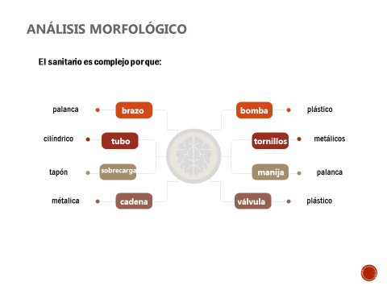
MORFOLOGÍA se refiere a aspectos como su tamaño, forma, color, el tipo de material, si es plástico o metal, vidrio, porcelana o madera.

Pregúntate cómo está formado por dentro, cómo consideras que fue ensamblado o armado.

Realiza el siguiente ejercicio: Prepara diferentes objetos que tengas en casa y toma la medida de estos con la ayuda de una regla, flexómetro o cinta métrica

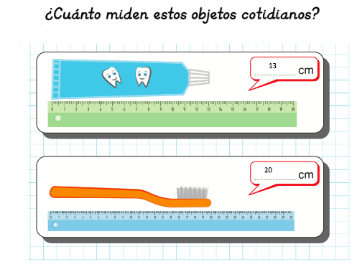

Hazlo así con diversos objetos, dibújalos y anota en tu cuaderno esas medidas.

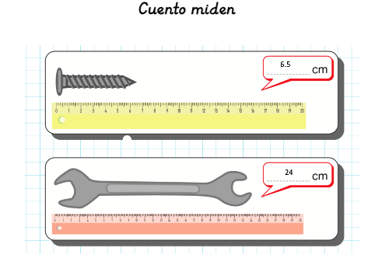

En el análisis Funcional puedes notar la manera en que todo forma parte de un proceso o un sistema.

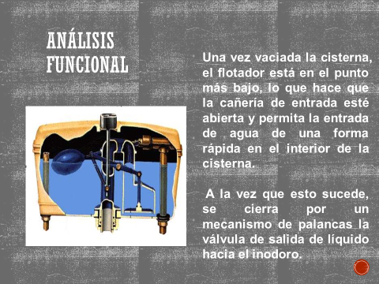

Analiza las siguientes preguntas y escríbelas en tu cuaderno.

- ¿Cómo está constituido el inodoro?
- ¿Qué piezas tiene?
- ¿Qué función tienen esas piezas y cómo ayudan a su funcionamiento?

Registra tus dudas y hallazgos en tu cuaderno.

El análisis económico consiste en identificar los materiales de construcción de un objeto.
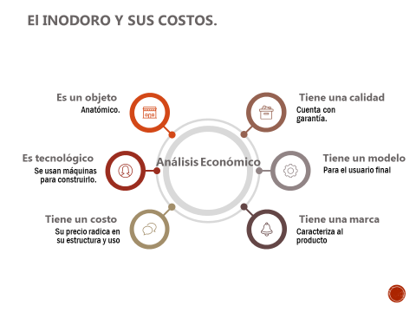
El análisis comparativo te permite establecer esas diferencias entre otros objetos que se pueden utilizar para el mismo fin.
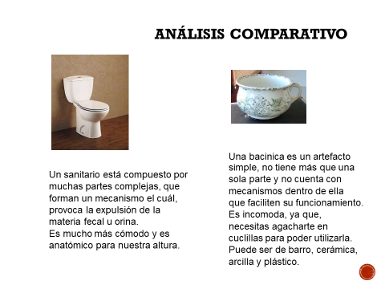
El análisis ambiental te permite saber si el objeto puede contribuir con el cuidado del medio ambiente en su uso y aplicación diaria.
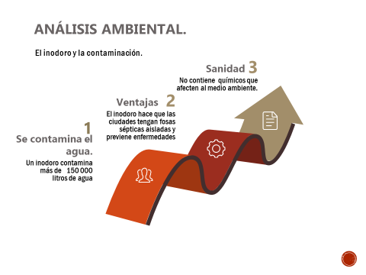

Los cambios sufridos a lo largo del tiempo muestran la aplicación de la técnica y la tecnología para el bienestar de las personas.
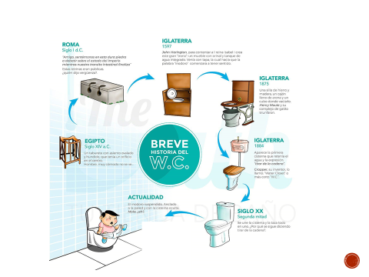

¿Estos distintos tipos de análisis te permitirán obtener información de tu entorno? ¿Te has preguntado de dónde vienen los productos que utilizas a diario? ¿Cómo fueron fabricados?

Tómate el tiempo para observar y analizar tu entorno. Registra tus ideas, inquietudes, dudas y hallazgos, luego coméntalo con tu familia y personas cercanas. El proceso de aprendizaje no se limita al tiempo de clase, las ideas te rondarán todo el tiempo, cada pregunta es un nuevo camino.

Observa el siguiente video y detecta los cambios que han tenido los diferentes objetos. A esto se le llama cambio técnico.

Antes y Después, cambio técnico
https://www.youtube.com/watch?v=1zQdu9IENnc&feature=youtu.be

En la siguiente imagen observarás el análisis estructural del INODORO.

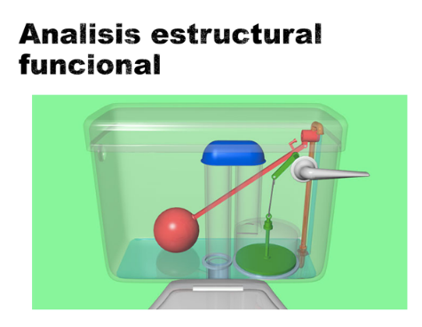

¿Qué tan importante es el inodoro de tu casa? y ¿por qué tiene esa forma? ¿cómo funciona y de qué material está hecho?

Hacer un análisis de la estructura de un objeto, máquina o producto implica observar y representar todos los componentes de un objeto. Para ello hay que desarmar el objeto en piezas y observar las relaciones entre sí, identificar las articulaciones y la manera en que contribuyen a la función total del objeto, así como consultar el manual para volver a reconstruirlo. Este análisis no debe ser complicado, solo debes poner atención y ser muy observador.

Revisa cuidadosamente tu teléfono móvil o celular, checa de cuántas partes está formado, así como la forma que tiene y determina el material con que fue construido.

Hecha a volar tu imaginación para poder darte una idea de cómo se construyó, el porqué de sus formas y sus características físicas.

Es sorprendente el cambio, la transformación que se produce con la tecnología y las innovaciones que van surgiendo en la vida diaria.

Y para poner en práctica el análisis estructural de este control de videojuego, que quizá ya conoces, si no, seguro te interesará, imagina que lo desarmas por completo y te darás cuenta de cómo está constituido por dentro, cómo están unidas sus partes y qué función tienen en el todo.

Piensa en las piezas y articulaciones de la función que realiza cada una de las piezas de dicho objeto, explica y sistematiza el análisis estructural del control de un videojuego.

Con la ayuda de tus padres o un adulto, selecciona un objeto que puedas desarmar sin ayuda de herramientas especializadas, como ejemplo: un compás o algo de uso diario que no tenga mucha complicación para desarmarlo.

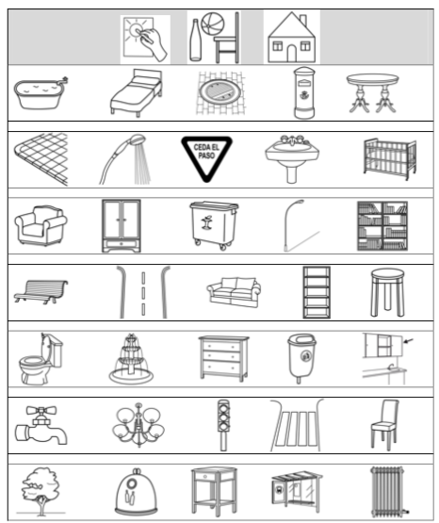

Realiza en tu cuaderno un análisis estructural del objeto que elijas. Recuerda los elementos mencionados cuando hiciste el análisis del inodoro. Revisa tus notas y organiza tus hallazgos.

Recuerda que también puedes hacer el análisis morfológico, funcional, y si gustas, su cambio técnico a través del tiempo.

Contesta en tu cuaderno las siguientes preguntas, que te ayudarán a entender mejor el tema:

- ¿Para qué sirve el objeto que elegiste?
- ¿Por qué tiene esa forma?
- ¿Qué función delega?

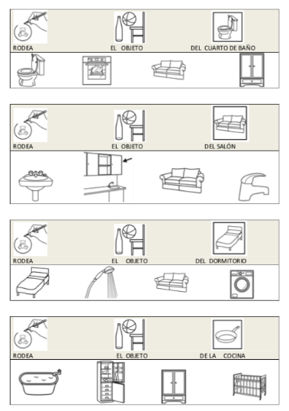

Realiza en tu cuaderno un glosario de términos en tecnología. Si es necesario pregunta a tu maestra o maestro de tecnología por alguno que desees reforzar o bien investígalos tú mismo en alguna de las fuentes de información que tengas en casa.

El reto de hoy:

Ten presente que todas las máquinas y objetos que utilizas diariamente tienen usos específicos y por tal motivo realizan una función para hacer el trabajo más eficiente y eficaz.

Realiza diferentes análisis estructurales de varios productos, máquinas y objetos que tienes a tu alrededor.

Y recuerda que en cada objeto delegas funciones que facilitan actividades que no podrías realizar con las capacidades de tu cuerpo en tu vida diaria.

Comparte esta actividad con tu maestra o maestro de tecnología y comenta tu experiencia.

¡Buen trabajo!

Gracias por tu esfuerzo.

